校园里的那些事

软件需求规约

版本 <1.0>

[注：用方括号括起来并以蓝色斜体（样式=InfoBlue）显示的文本，它们用于向作者提供指导，在发布此文档之前应该将其删除。按此样式输入的段落将被自动设置为普通样式（样式=Body Text）。]

[要定制 Microsoft Word 中的自动字段（选中时显示灰色背景），请选择 File>Properties，然后将 Title、Subject 和 Company 等字段替换为此文档的相应信息。关闭该对话框后，通过选择 Edit>Select All（或 Ctrl-A）并按 F9，或只是在字段上单击并按 F9，可以在整个文档中更新自动字段。对于页眉和页脚，这一操作必须单独进行。按 Alt-F9，将在显示字段名称和字段内容之间切换。有关字段处理的详细信息，请参见 Word 帮助。]

修订历史记录

|  |  |  |  |
| --- | --- | --- | --- |
| **日期** | **版本** | **说明** | **作者** |
| 27/05/2016 | 1.0 | 信息系统基本需求 | 苏昱凡 |
|  |  |  |  |
|  |  |  |  |
|  |  |  |  |

目录

1. 简介 4

1.1 目的 4

1.2 定义、首字母缩写词和缩略语 4

1.3 参考资料 4

2. 整体说明 4

2.1 产品总体效果 4

2.2 产品功能 4

2.3 用户特征 4

2.4 约束 4

2.5 假设与依赖关系 5

2.6 需求子集 5

3. 具体需求 6

3.1 功能 6

3.1.1 Use case 图 7

3.1.2 “管理用户信息”规约 8

3.1.3 “管理活动信息”规约 8

3.1.4 “管理团队信息”规约 9

3.1.5 “管理活动评论反馈”规约 9

3.1.6 “统计活动评价”规约 9

3.1.7 “注册”规约 9

3.1.8 “登录”规约 10

3.1.9 “管理团队”规约 10

3.1.10 “活动评论反馈”规约 11

3.1.11 “浏览所有活动”规约 11

3.1.12 “报名活动”规约 11

3.1.13 “邀请其他用户参与活动”规约 11

3.1.14 “关注团队”规约 11

3.1.15 “创建团队”规约 12

3.1.16 “创建活动并管理”规约 12

3.2 易用性 12

3.3 可靠性 12

3.4 性能 12

3.5 可支持性 13

3.6 设计约束 13

3.7 联机用户文档和帮助系统需求 13

3.8 接口 13

3.8.1 用户界面 13

3.8.2 硬件接口 13

3.8.3 软件接口 13

3.8.4 通信接口 13

3.9 适用的标准 13

软件需求规约 (简化版)

# 简介

## 目的

此软件需求规约文档主要用于描述校园活动web信息系统项目的各项需求。从总体架构上给出整个系统的轮廓，对功能需求、性能需求和其它非功能性需求进行了详细的描述。采用UML用例建模的方式对对功能性需求进行描述，主要描述了每一用例的基本事件流与备选事件流。并且通过直观的用例图加以描述。

此软件需求规约文档详尽说明了这一web信息系统的需求和规格，这些规格说明是进行设计的基础，也是编写测试用例和进行系统测试的主要依据。同时，该文档也是用户确定软件功能需求的主要依据。

## 定义、首字母缩写词和缩略语

见项目术语表。

## 参考资料

软件工程原理 2013年第一次版 作者：陈昊鹏，沈备军老师

# 整体说明

## 产品总体效果

现如今校园内活动繁多，而大部分由不同组织开展的活动均发布在自己的网站或者微信公众号上，缺少一个统一的平台。此项目校园里的那些活动——基于web的信息系统，主要用于为在校师生提供了一个集发布，浏览与参与活动于一体的网络平台。

## 产品功能

活动基本信息管理

活动结束后统计反馈

个人或团队发布活动

普通用户浏览，报名，退出活动

关注团队获取最新活动通知

个性化推荐感兴趣的活动

根据用户历史行为划分社区

系统网站对于小屏手机有界面优化

## 用户特征

本产品主要的用户有以下几类人员：

1. 在校本科生，研究生，博士生
2. 校内教职工
3. 希望在学校内开展活动的组织人员

主要特征：教育水平较高，对网络平台的操作比较了解

## 约束

1、系统使用jdk1.8, Intellij IDEA开发，代码结构良好

## 假设与依赖关系

1. struts2，hibernate，spring框架能够搭建运行
2. mysql数据库连接正确

## 需求子集

系统安全，稳定，操作简单，方便快捷能够有较高的客户亲和度

# 具体需求

## 功能

### Use case 图

管理员Use case图：系统管理员主要用于管理各项活动所产生的信息与统计

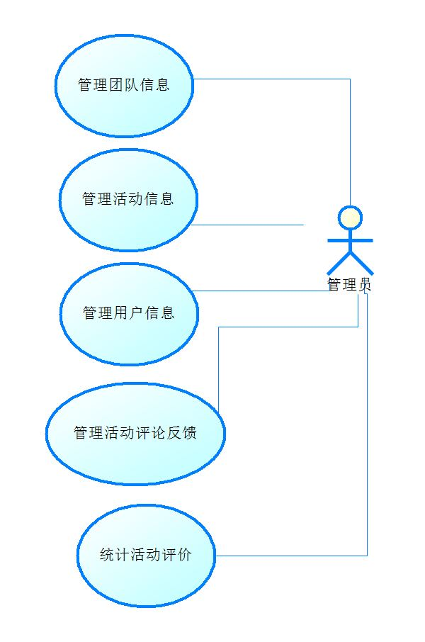

用户Use case图：

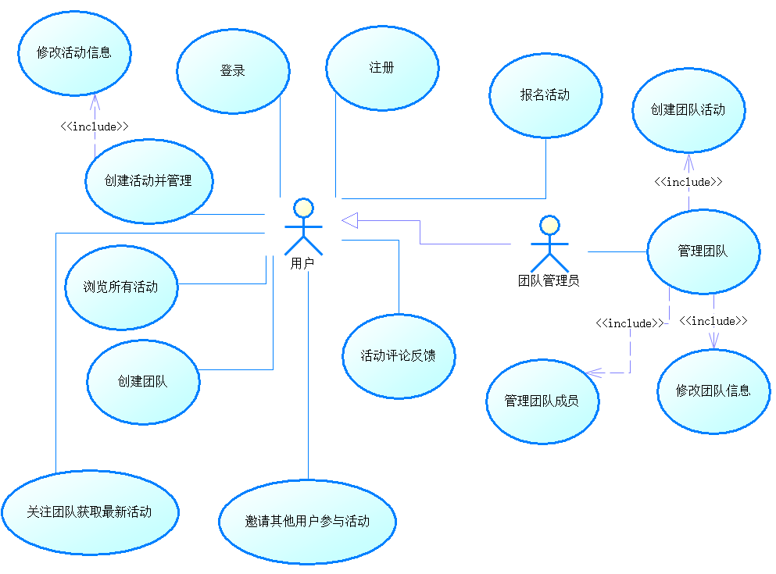

### “管理用户信息” 规约

|  |  |  |  |
| --- | --- | --- | --- |
| 用例编号： | 01 | 用例名称： | 管理用户信息 |
| 描述： | 此用例主要用于使管理员能够有效的管理信息系统用户的信息 | | |
| 执行者： | 管理员 | | |
| 前置条件： | 管理员需登录到系统内 | | |
| 后置条件： | 用户登录信息被记录 | | |
| 基本流： | 1、管理员单击“管理用户信息”菜单  2、系统显示当前所有已经注册的普通用户  3、管理员可选择具体操作，包括：修改用户信息，增加用户，删除用户。  若选择修改用户信息，则进入子事件流“修改用户信息”；  若选择增加用户，则进入子事件流“增加用户”；  若选择删除用户，则进入子事件流“删除用户”；  修改用户信息：  1、选择一个具体用户  2、进入查看其完整信息，进行修改  3、点击提交，系统更新此用户信息  增加用户：  1、点击添加用户  2、键入新用户的各项信息  3、点击提交，系统保存新用户到数据库  删除用户：  1、选择一个具体用户  2、点击删除用户  3、点击确认，系统在数据库中删除此用户和与之相关的记录 | | |
| 备选流： | 3a、删除操作取消：若管理员未点击确认而点击取消，则事件流回退到开始时状态。  3b、修改操作取消：若管理员未点击提交而点击取消，则事件流回退到开始时状态。  3c、增加操作取消：若管理员未点击提交而点击取消，则事件流回退到开始时状态。 | | |
| 非功能需求 | 系统响应管理员时间不超过5秒 | | |

### “管理活动信息” 规约

|  |  |  |  |
| --- | --- | --- | --- |
| 用例编号： | 02 | 用例名称： | 管理活动信息 |
| 描述： | 此用例主要用于使管理员能够有效的管理平台上被发布的活动的信息 | | |
| 执行者： | 管理员 | | |
| 前置条件： | 管理员需登录到系统内 | | |
| 后置条件： | 管理员的操作被系统所记录 | | |
| 基本流： | 1、管理员单击“管理活动信息”菜单  2、系统显示当前所有已经发布的活动  3、管理员可选择具体操作，包括：修改活动信息，删除活动。  若选择修改用户信息，则进入子事件流“修改活动信息”；  若选择删除用户，则进入子事件流“删除活动”；  修改活动信息：  1、选择一个具体活动  2、进入查看其完整信息，进行修改  3、点击提交，系统更新此活动信息  删除用户：  1、选择一个具体活动  2、点击删除活动  3、点击确认，系统在数据库中删除此活动和与之相关的记录 | | |
| 备选流： | 3a、删除操作取消：若管理员未点击确认而点击取消，则事件流回退到开始时状态。  3b、修改操作取消：若管理员未点击提交而点击取消，则事件流回退到开始时状态。 | | |
| 非功能需求 | 系统响应管理员时间不超过5秒 | | |

### “管理团队信息” 规约

|  |  |  |  |
| --- | --- | --- | --- |
| 用例编号： | 03 | 用例名称： | 管理团队信息 |
| 描述： | 此用例主要用于使管理员能够有效的管理管理平台上创建的活动团队的信息 | | |
| 执行者： | 管理员 | | |
| 前置条件： | 管理员需登录到系统内 | | |
| 后置条件： | 管理员的操作被系统所记录 | | |
| 基本流： | 1、管理员单击“管理团队信息”菜单  2、系统显示当前所有已经创建的团队  3、管理员可选择具体操作，包括：修改团队信息，删除团队。  若选择修改用户信息，则进入子事件流“修改团队信息”；  若选择删除用户，则进入子事件流“删除团队”；  修改活动信息：  1、 选择一个具体团队  2、 进入查看其完整信息，进行修改  3、 点击提交，系统更新此团队信息  删除用户：  1、 选择一个具体团队  2、 点击删除团队  3、 点击确认，系统在数据库中删除此团队和与之相关的活动以及记录 | | |
| 备选流： | 3a、删除操作取消：若管理员未点击确认而点击取消，则事件流回退到开始时状态。  3b、修改操作取消：若管理员未点击提交而点击取消，则事件流回退到开始时状态。 | | |
| 非功能需求 | 系统响应管理员时间不超过5秒 | | |

### “管理活动评论反馈” 规约

|  |  |  |  |
| --- | --- | --- | --- |
| 用例编号： | 04 | 用例名称： | 管理活动评论反馈 |
| 描述： | 此用例主要用于使管理员能够有效的管理平台上活动的评论信息，维持平台和谐 | | |
| 执行者： | 管理员 | | |
| 前置条件： | 管理员需登录到系统内 | | |
| 后置条件： | 管理员的操作被系统所记录 | | |
| 基本流： | 1、管理员可选择“管理活动评论”菜单  2、将所有评论按举报数量排序  3、审核遭到举报的评论的内容  4、若内容违规则删去此条评论 | | |
| 备选流： | 3a、若无评论遭到举报则退回管理员操作界面 | | |
| 非功能需求 | 系统响应管理员时间不超过5秒 | | |

### “统计活动评价” 规约

|  |  |  |  |
| --- | --- | --- | --- |
| 用例编号： | 05 | 用例名称： | 统计活动评价 |
| 描述： | 此用例主要用于使管理员能够可视化查看活动结束后的反馈情况 | | |
| 执行者： | 管理员 | | |
| 前置条件： | 管理员需登录到系统内 | | |
| 后置条件： | 管理员的操作被系统所记录 | | |
| 基本流： | 1、管理员可选择“查看活动反馈统计”菜单  2、将活动反馈按各个标准排序  3、生成可视化图表 | | |
| 备选流： | 3a、图表无法生成则退回到基本流开始前 | | |
| 非功能需求 | 系统响应管理员时间不超过5秒 | | |

### “注册” 规约

|  |  |  |  |
| --- | --- | --- | --- |
| 用例编号： | 06 | 用例名称： | 注册 |
| 描述： | 此用例主要用于使人们可以注册到系统中来使用系统 | | |
| 执行者： | 普通用户 | | |
| 前置条件： | 无 | | |
| 后置条件： | 用户的操作被系统所记录 | | |
| 基本流： | 1、进入注册界面  2、输入用户名，密码邮箱等个人信息进行注册  3、提交信息，跳转到登录界面 | | |
| 备选流： | 2a、用户名已经存在，要求用户选择一个其他的用户名，跳转到第二步  2b、两次输入密码不正确，要求用户重新输入密码，跳转到第二步  3a、提交失败，重新进入注册界面，跳转到第一步 | | |
| 非功能需求 | 系统响应管理员时间不超过5秒 | | |

### “登录” 规约

|  |  |  |  |
| --- | --- | --- | --- |
| 用例编号： | 07 | 用例名称： | 登录 |
| 描述： | 此用例主要用于使用户可以登录到系统中来使用系统 | | |
| 执行者： | 普通用户 | | |
| 前置条件： | 用户已经注册 | | |
| 后置条件： | 若成功则进入系统，若失败则停留在原界面 | | |
| 基本流： | 1、进入登录界面  2、输入用户名与密码  3、系统验证用户名密码后跳转到首页 | | |
| 备选流： | 3a、若输入的用户名密码不匹配，则弹出错误提示，并且跳转到第二步重新输入 | | |
| 非功能需求 | 系统响应管理员时间不超过5秒 | | |

### “管理团队” 规约

|  |  |  |  |
| --- | --- | --- | --- |
| 用例编号： | 08 | 用例名称： | 管理团队 |
| 描述： | 此用例主要用于使团队的管理员来管理团队 | | |
| 执行者： | 团队管理员 | | |
| 前置条件： | 用户已经登录 | | |
| 后置条件： | 用户的操作被系统所记录 | | |
| 基本流： | 1、管理员单击“管理团队”菜单  2、系统显示团队所有成员  3、管理员可选择具体操作，包括：增加成员，删除成员。  若选择增加用户，则进入子事件流“增加成员”；  若选择删除用户，则进入子事件流“删除成员”；  增加用户：  1、点击添加成员  2、寻找到一个具体成员  3、添加到团队中  4、提交修改  删除用户：  1、点击删除成员  2、选择一个成员  3、点击删除  4、提交修改 | | |
| 备选流： | 1、删除操作取消：若管理员未点击确认而点击取消，则事件流回退到开始时状态。  2、增加操作取消：若管理员未点击提交而点击取消，则事件流回退到开始时状态。 | | |
| 非功能需求 | 系统响应管理员时间不超过5秒 | | |

### “活动评论反馈” 规约

|  |  |  |  |
| --- | --- | --- | --- |
| 用例编号： | 09 | 用例名称： | 活动评论反馈 |
| 描述： | 此用例主要用于用户在活动结束后可以添加活动反馈 | | |
| 执行者： | 普通用户 | | |
| 前置条件： | 用户已经登录 | | |
| 后置条件： | 用户的操作被系统所记录 | | |
| 基本流： | 1、用户点击反馈评价  2、用户回答对于活动评价的一系列问题  3、用户提交反馈  4、系统将反馈保存到数据库中 | | |
| 备选流： | 1、反馈提交失败时，事件流退回到进入评价页面的状态 | | |
| 非功能需求 | 系统响应管理员时间不超过5秒 | | |

### “浏览所有活动” 规约

|  |  |  |  |
| --- | --- | --- | --- |
| 用例编号： | 10 | 用例名称： | 浏览所有活动 |
| 描述： | 此用例主要用于用户可以根据类别浏览校内正在进行或者即将进行的活动 | | |
| 执行者： | 普通用户 | | |
| 前置条件： | 用户已经登录 | | |
| 后置条件： | 用户的操作被系统所记录 | | |
| 基本流： | 1、用户选择活动类别  2、查看类别内所有活动  3、选择一个活动查看详细信息 | | |
| 备选流： | 1、若所选类别内无活动，则弹出提示消息并退回初始界面 | | |
| 非功能需求 | 系统响应管理员时间不超过5秒 | | |

### “报名活动” 规约

|  |  |  |  |
| --- | --- | --- | --- |
| 用例编号： | 11 | 用例名称： | 报名活动 |
| 描述： | 此用例主要用于用户可以报名参与活动 | | |
| 执行者： | 普通用户 | | |
| 前置条件： | 用户已经登录 | | |
| 后置条件： | 用户的操作被系统所记录 | | |
| 基本流： | 1、选择一个活动  2、点击“我要参加”  3、显示报名成功消息  4、跳转到我的活动进行查看 | | |
| 备选流： | 1、若活动人数已达上限，则弹出消息“该活动人数已满”，返回浏览活动首页 | | |
| 非功能需求 | 系统响应管理员时间不超过5秒 | | |

### “邀请其他用户参与活动” 规约

|  |  |  |  |
| --- | --- | --- | --- |
| 用例编号： | 12 | 用例名称： | 邀请其他用户参与活动 |
| 描述： | 此用例主要用于用户在报名活动成功后邀请其他用户参与 | | |
| 执行者： | 普通用户 | | |
| 前置条件： | 用户已经登录 | | |
| 后置条件： | 用户的操作被系统所记录 | | |
| 基本流： | 1、点击邀请其他人按键  2、根据用户名搜索，选择一个用户  3、点击发送邀请  4、对方可以选择接受或拒绝 | | |
| 备选流： | 1、若选择接受时活动已达人数上限，弹出提示窗口，返回首页 | | |
| 非功能需求 | 系统响应管理员时间不超过5秒 | | |

### “关注团队” 规约

|  |  |  |  |
| --- | --- | --- | --- |
| 用例编号： | 13 | 用例名称： | 关注团队 |
| 描述： | 此用例主要用于用户可以通过关注活动的发起团队来获取最新举行活动的信息 | | |
| 执行者： | 普通用户 | | |
| 前置条件： | 用户已经登录 | | |
| 后置条件： | 用户的操作被系统所记录 | | |
| 基本流： | 1、选择具体活动  2、查看活动的举办团队  3、点击举办团队 | | |
| 备选流： | 1、活动的举办方为个人，则无法关注，返回活动详情界面 | | |
| 非功能需求 | 系统响应管理员时间不超过5秒 | | |

### “创建团队” 规约

|  |  |  |  |
| --- | --- | --- | --- |
| 用例编号： | 14 | 用例名称： | 创建团队 |
| 描述： | 此用例主要用于用户可以创建团队 | | |
| 执行者： | 普通用户 | | |
| 前置条件： | 用户已经登录 | | |
| 后置条件： | 用户的操作被系统所记录 | | |
| 基本流： | 1、用户点击创建团队  2、填入基本信息  3、点击提交  4、此用户成为该团队管理员 | | |
| 备选流： | 1、创建失败，返回系统首页 | | |
| 非功能需求 | 系统响应管理员时间不超过5秒 | | |

### “创建活动并管理” 规约

|  |  |  |  |
| --- | --- | --- | --- |
| 用例编号： | 15 | 用例名称： | 创建活动并管理 |
| 描述： | 此用例主要用于用户可以创建活动 | | |
| 执行者： | 普通用户 | | |
| 前置条件： | 用户已经登录 | | |
| 后置条件： | 用户的操作被系统所记录 | | |
| 基本流： | 1、用户点击创建活动  2、填入基本信息  3、点击提交  4、用户可管理并修改此活动信息 | | |
| 备选流： | 1、创建失败，返回系统首页 | | |
| 非功能需求 | 系统响应管理员时间不超过5秒 | | |

## 易用性

1、普通用户仅需五分钟培训即可学会操作平台。

2、管理员用户只需一个小时时间的培训即可熟练的操作平台

3、提供在线帮助文档帮助用户学习操作网站。

## 可靠性

1. 可用时间至少占系统运行时间的95%以上。
2. 系统平均故障间隔时间为72小时。
3. 故障平均修复时间为6小时。
4. 每个功能点的错误数小于3个。

## 性能

系统对事务的响应时间平均为2秒，最长为5秒。

每秒处理的事务数最高可达500个。

系统可以容纳的客户为20000个

系统所占内存小于2G，磁盘小于10G，通信带宽要求低于10M

## 可支持

1. 系统支持IE8+，Chrome，FireFox等主流浏览器
2. 支持windows, linux，macOS操作系统系统
3. 支持MySQL数据库

## 设计约束

1、系统使用jdk1.8, Intellij IDEA开发，代码结构良好

## 联机用户文档和帮助系统需求

无

## 接口

### 用户界面

用户界面主要分为普通用户界面和管理员界面。

普通用户界面：

显示活动界面，活动详细信息界面，修改信息界面，查看参加的活动界面，查看创建的活动界面，查看参与团队界面，查看创建团队界面，查看关注团队界面

管理员界面：

管理用户界面，管理活动界面，管理团队界面，管理评论界面，反馈统计界面

### 硬件接口

客户端：个人计算机

预期行为：向服务器提交请求，解析服务器响应

服务器端：中型计算机

预期行为：接受客户端请求，返回信息，对数据库进行操作，获取信息

数据库端：中型计算机

预期行为：接受服务器端请求，返回数据

### 软件接口

客户端：

浏览器：IE8+,Chrome,FireFox等主流浏览器

协议：HTTP 端口：80

服务器端：

运行服务程序的程序集群

### 通信接口

通信接口为HTTP超文本传输协议

## 适用的标准

1、符合IP/TCP协议标准

2、符合ISO软件9000标准

3、本系统应该应当符合以下标准： GBT 15538-1995 软件工程标准分类法